Autor: Kamil Łuc

**Zarządzanie projektem informatycznym**

Aplikacja do komunikacji tekstowej dla firm.

Repozytorium: <https://github.com/kamilluc/zpi>

# Spis treści:

**Spis treści:** **2**

**Karta Projektu** **3**

**Opis projektu** **3**

**Charakterystyka zasobów, materiałów oraz kosztów** **4**

Widok zasobów i kosztów z programu MS Project 4

Charakterystyka zasobów i kosztów, umiejętności pracowników 4

**Ścieżki komunikacji między uczestnikami projektu** **9**

**Etapy projektu, diagram następstw** **10**

**Przypisanie zasobów do zadań** **10**

**Harmonogram realizacji projektu, ścieżka krytyczna, wykres Gantta** **11**

**Zadania krytyczne** **13**

**Raport alokacji zasobów** **16**

**Raport postępu** **16**

**Raport przepływu pieniędzy** **17**

**Przegląd kosztów dla zadań** **17**

**Przegląd kosztów** **18**

**Przegląd kosztów zasobów** **19**

**Raport z alokacji zasobów** **20**

**Przegląd pracy** **21**

**Opis metody szacowania kosztów w projekcie** **22**

**Typ analizy szacowanie kosztów** **22**

**Analiza ryzyka w projekcie** **22**

**Procedury zarządzania jakością w projekcie** **23**

# Karta Projektu

|  |  |
| --- | --- |
| Temat projektu:  “Chat4B” - Komunikator tekstowy dla firm | Data rozpoczęcia:  01.02.2019 r. |
| Kierownik projektu:  Kamil Łuc | Data zakończenia:  19.07.2019 r. |
| Odbiorca projektu:  Firma Spółka z o.o. | Czas realizacji:  120,5 dni |
| Budżet:  350 000 zł | Wersja:  1.0 |

# Opis projektu

Projekt zrealizowany na zlecenie firmy *Firma Spółka z o.o.* Zakłada on stworzenie aplikacji umożliwiającej wygodną komunikację tekstową w tym wymianę plików do zastosowań biznesowych. Produkt ma zostać dostarczony w dwóch formach, aplikacji internetowej oraz aplikacji na system Android. Docelowo klient po zakupie własnego serwera uzyskałby dostęp do kompleksowego rozwiązania służącego do komunikacji wewnątrz swojej organizacji.

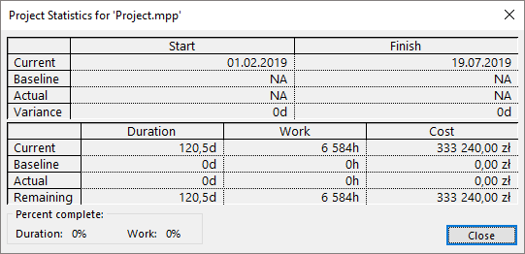

*Główne statystyki projektu z programu Microsoft Project*

# Charakterystyka zasobów, materiałów oraz kosztów

### Widok zasobów i kosztów z programu MS Project

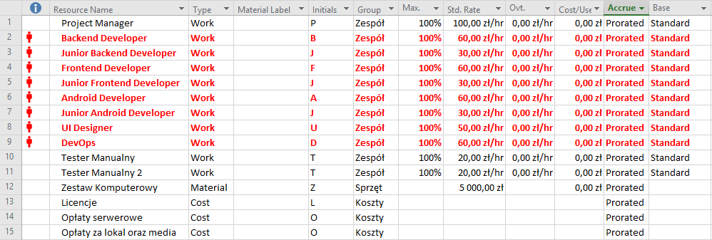

*Lista wszystkich zasobów tj. pracowników, materiałów oraz kosztów w tym stawki godzinowe. Czerwony kolor oznacza zasób krytyczny czyli taki który bezpośrednio wpływa na termin oddania projektu.*

### Charakterystyka zasobów i kosztów, umiejętności pracowników

|  |  |  |
| --- | --- | --- |
| **Stanowisko** | **Wymagania** | **Obowiązki/Opis** |
| **Pracownicy** | | |
| Project Manager | * Min. 2 lata doświadczenia w zarządzaniu projektami informatycznymi * Wykształcenie wyższe kierunkowe (Informatyka lub pokrewne) * Wiedza z zakresu zarządzania projektami zgodnie metodykami Agile * Bardzo dobra znajomość podstawowych narzędzi wspomagających zarządzania projektami (MS Project, MS Office) * Komunikatywność, otwartość, umiejętność zarządzania i współpracy  z ludźmi * Bardzo dobra znajomość języka angielskiego w mowie i piśmie (min C1) | * Kierowanie projektami informatycznymi  dla branży IT. * Definiowanie zakresu projektu we współpracy  z Klientem * Planowanie, koordynowanie i nadzorowanie zadań projektowych * Zarządzanie zmianą i ryzykiem w projekcie * Raportowanie postępów prac oraz zarządzanie dokumentacją projektową * Dbanie o dobre relacje i komunikację  z Klientem |
| Backend Developer | * Minimum kilkuletnie doświadczenie w pracy jako programista JavaScript * Mile widziane minimum 2-letnie doświadczenie z przynajmniej jedną z technologii: Node.js / React.js / Angular * Znajomość metodyk Scrum/TDD * Umiejętność analitycznego myślenia * Dobra znajomość języka angielskiego * Wykształcenie wyższe, preferowane kierunki Informatyka, Telekomunikacja, Elektronika * Komunikatywność, otwartość, zaangażowanie, skrupulatność | * Tworzenie oprogramowania oprogramowania typu REST API w środowisku Node * Pisanie testów jednostkowych i integracyjnych * Tworzenie zapytań SQL * Optymalizacja kodu |
| Junior Backend Developer | * Minimum rok doświadczenia w pracy jako programista JavaScript * Znajomość w stopniu podstawowym technologii Node.js * Umiejętność analitycznego myślenia | * Wspomaganie głównego programisty w tworzeniu REST API w środowisku Node * Pisanie testów jednostkowych * Tworzenie dokumentacji |
| Frontend Developer | * Doświadczenia w tworzeniu, testowaniu i utrzymywaniu responsywnych aplikacji w HTML5, CSS / SASS i JavaScript * Znajomość Agile * Otwartość na innowacje i nowe technologie * Znajomość GitHub workflows i JIRA * Pozytywne podejście i nastawienie do ludzi * Chęć poszerzania wiedzy i rozwijania swoich umiejętności | * Tworzenie aplikacji od strony frontend w bibliotece React. * Pisanie testów: jednostkowych, integracyjnych, UI. * Dostosowanie aplikacji do różnych urządzeń i wymiarów |
| Junior Frontend Developer | * Podstawowa znajmość technologii: HTML5, CSS / SASS i JavaScript * Minimum jeden samodzielnie ukończony projekt w bibliotece React | * Wspomaganie głównego dewelopera w tworzeniu aplikacji internetowej * Pisanie testów: jednostkowych, * Tworzenie dokumentacji |
| Android Developer | * Minimum dwuletnie doświadczenie na podobnym stanowisku * Doskonała znajomości języka Java oraz Android SDK * Znajomości SQLite * Dobra znajomości wzorców projektowych, struktur danych oraz algorytmów * Znajomości technologii REST API, JSON * Umiejętności pracy z repozytorium GIT * Samodzielność | * Wytwarzanie oprogramowania na urządzenia mobilne z systemem Android * Aktywny udział w projektach i spotkaniach projektowych * Tworzenie procesów oraz dobrych praktyk w zakresie wytwarzania oprogramowania, rozwój warsztatu i umiejętności w zakresie rozwiązań mobilnych |
| Junior Android Developer | * Dobra znajomość języka Java * Dobra znajomość środowiska Android i SDK * Umiejętności pracy z repozytorium GIT * Przynajmniej jedna samodzielnie wykonana aplikacja umieszczona w sklepie Google Play | * Wytwarzanie oprogramowania na urządzenia mobilne z systemem Android * Aktywny udział w projektach i spotkaniach * Tworzenie dokumentacji kodu * Tworzenie podstawowych testów |
| UI Designer | * Doświadczenie w projektowaniu prototypów oraz projektów graficznych * Znajomość trendów i standardów w projektowaniu UX / UI * Umiejętność łączenia wiedzy UX z wymaganiami biznesowymi * Dbałość o szczegóły w trakcie projektowania * Kreatywność, otwartość * Znajomość oprogramowania Adobe XD / Figma / Invision lub podobne | * Projektowanie interfejsu użytkownika dla naszych aplikacji * Ścisła współpraca z programistami, project managerem * Przygotowywanie projektów graficznych * Optymalizowanie aplikacji pod kątem usability * Kreowanie wizerunku aplikacji |
| DevOps | * Doświadczenie w programowaniu w co najmniej w jednym z języków: Java, Python, nodeJs * Znajomość zagadnień z obszaru wdrożeń i utrzymania rozproszonych systemów działających w oparciu o rozwiązania chmurowe * Doświadczenie w administracją system linux * Praktyczna znajomość narzędzi do CI/CD (Git, Jenkins, Docker, Travis-CI, ...) * Znajomość zagadnień związanych z utrzymywaniem, wykorzystywaniem, projektowaniem, implementacją baz danych takich jak: MySQL, Redis, Postesql * Znajomość języka angielskiego * Wykształcenie wyższe o specjalności informatyka, elektronika, telekomunikacja i/lub pokrewne | * Tworzenie nowych oraz rozwój istniejących mikroserwisów * Odpowiedzialność za wdrożenie przygotowanego kodu * Dbanie o jakość wytwarzanego oprogramowania – tworzenie i utrzymanie testów jednostkowych * Udział w code review * Utrzymanie lokalnych serwerów baz danych, VCS |
| Tester Manualny | * Minimum 1,5-2 lat doświadczenia na podobnym stanowisku * Dobra znajomość rodzajów testów stosowanych w procesie wytwórczym oprogramowania. * Umiejętność manualnego testowania aplikacji webowych * Znajomość JIRA * Znajomości języka angielskiego na poziomie umożliwiającym pracę z dokumentacją techniczną | * Realizację testów wytwarzanego oprogramowania * Tworzenie przypadków testowych na podstawie powierzonej dokumentacji projektowej * Komunikacja z programistami podczas wykonywania testów * Raportowanie postępów prac oraz zgłaszanie incydentów z wykorzystaniem narzędzi (JIRA) |
| **Materiały oraz koszty** | | |
| Zestaw komputerowy | * Ergonomiczne stacje nie ograniczające pracowników * Możliwie niski pobór energii | * Urządzenie do użytku pracowników, powinni oni sami sprecyzować swojego oczekiwania. |
| Licencje | * Mieszczące się w ramach ustalonego budżetu * Określone przez cały zespół w trakcie I fazy projektu | * Pracownicy wspólnie podejmują decyzję jakie oprogramowanie zakupić |
| Opłaty serwerowe | * Horyzontalna skalowalność * Stabilność * Bardzo dobre wsparcie dostawcy | * Miejsce do testowania aplikacji * Wykorzystywane przez narzędzia CI, VCS |
| Opłaty za lokal oraz media | * Odpowiednio duży by można było zmieścić kilkanaście stanowisk pracy * Dobrej klasy połączenie internetowe | * Miejsce pracy |

# Ścieżki komunikacji między uczestnikami projektu

Nad komunikacją zespołu czuwa Project Manager, od określa cele i przyporządkowuje osoby które mają je zrealizować. W przypadku zadań do np. grupy backend developer’ów, starszy programista może oddelegować pewne zadania juniorów jeśli uzna to za stosowane, fakt ten musi być oczywiście zgłoszony PM i zapisany w systemie JIRA z którego będziemy korzystać.

Zespół tworzący projekt jest względnie niewielki do tego znajdować się będzie w jednym pomieszczeniu (open-space) dlatego komunikacja nie będzie problemem.

Dodatkowo codziennie około godziny 11 odbywać się będzie krótkie spotkanie na którym każdy członek zespołu powie nad czym pracował, z czym ma problem i czym ma zamiar się zająć w najbliższej przyszłości. Główne myśli z takich spotkań byłyby zapisywane przez Project Managera i udostępnianie na komunikatorze.

Pod koniec każdego z etapów odbywałby się specjalne spotkanie z klientem, PM, oraz całym zespołem gdzie przedstawiany byłby postęp prac, ich kierunek oraz dyskutowane kwestie związane z przyszłością projektu i ewentualne zmiany czy decyzje.

Zespół będzie używał trzech narzędzi. Slack - komunikator gdzie prowadzone byłyby rozmowy z indywidualnymi osobami (jest to o tyle ważne, że taka osoba mogłaby odpisać po jakimś czasie tak by nie przerywać sobie aktualnej pracy). Trello - specjalna tablica w stylu Kanban gdzie PR skrótowo rozpisałby najbardziej pilne zadania i problemy. A także system JIRA to szczegółowego śledzenia i prowadzenia projektu. W systemie tym zadania zostałyby rozpisane i przyporządkowane do konkretnych osób. Cały backlog byłby przechowywany w systemie, więc w razie ewentualnych problemów np. chwilowy brak PM reszta zespołu powinna sobie poradzić. Dodatkowo klient widziałby szczegóły pracy.

# Etapy projektu, diagram następstw



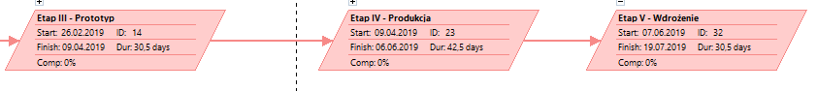

*Diagram następstw z zaznaczonymi głównymi etapami projektu.*

Prace podzielone są na pięć sekwencyjnych etapów.

* I Analiza
* II Projekt systemu i organizacja
* III Prototyp
* IV Produkcja
* V Wdrożenie

Szegółowy (z rozwiniętymi podzadaniami) diagram następstw został przedstawiony w dołączonym pliku “**Diagram.pdf**” ze względu na jego spory rozmiar.

# Przypisanie zasobów do zadań

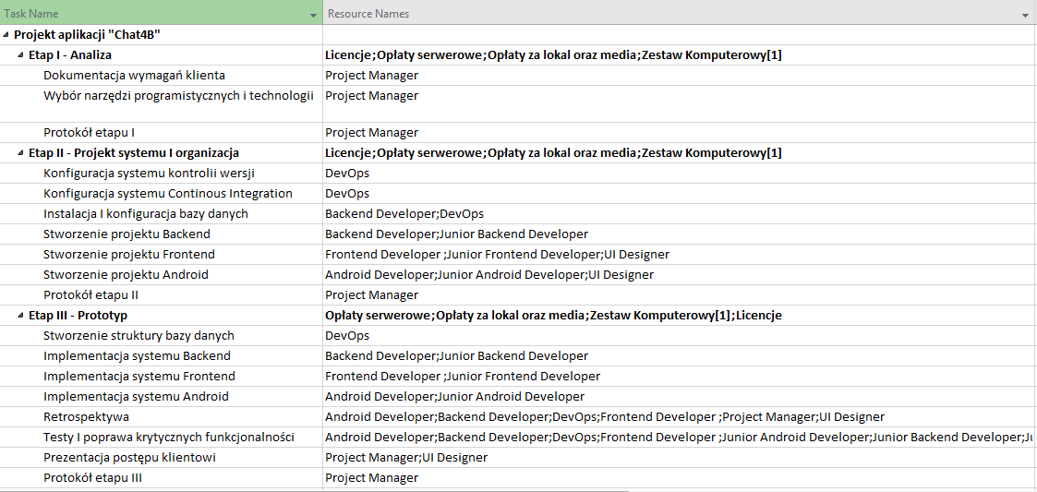

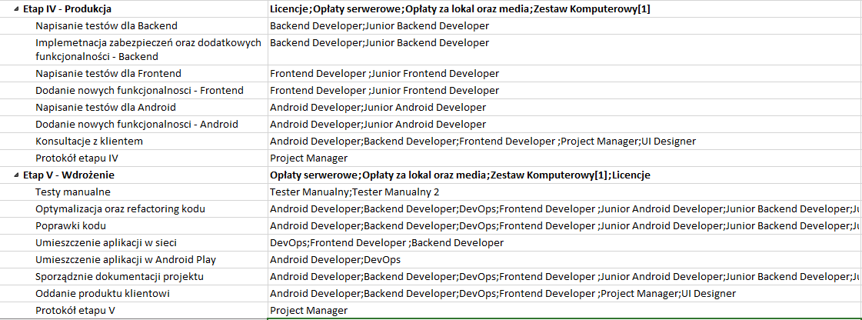

*Lista wszystkich zadań przypisane do nich zasoby. Część zasobów jak np. Opłaty za lokal zostały przydzielone dla całego etapu a nie do każdego z zadań z osobna by nie dublować informacji.*

# Harmonogram realizacji projektu, ścieżka krytyczna, wykres Gantta

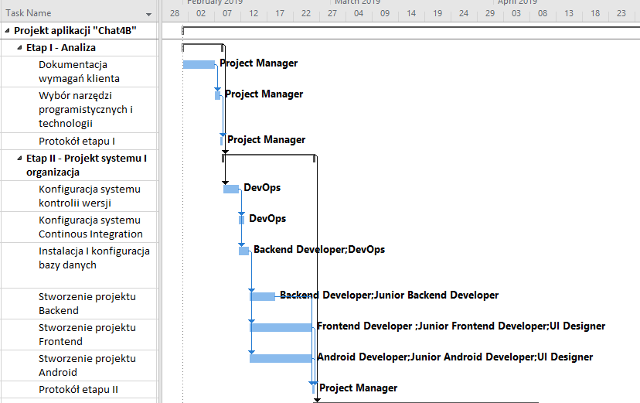

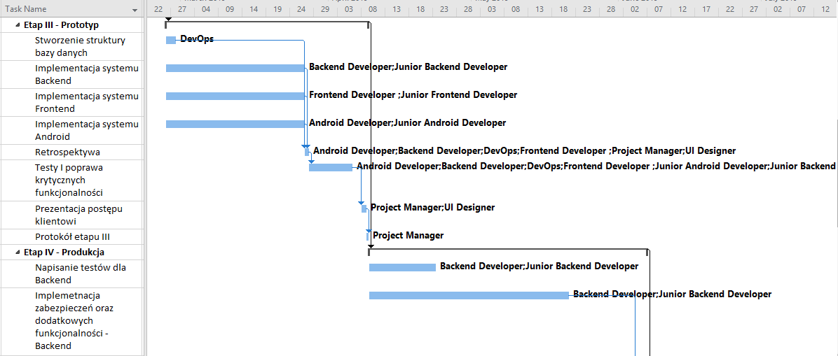

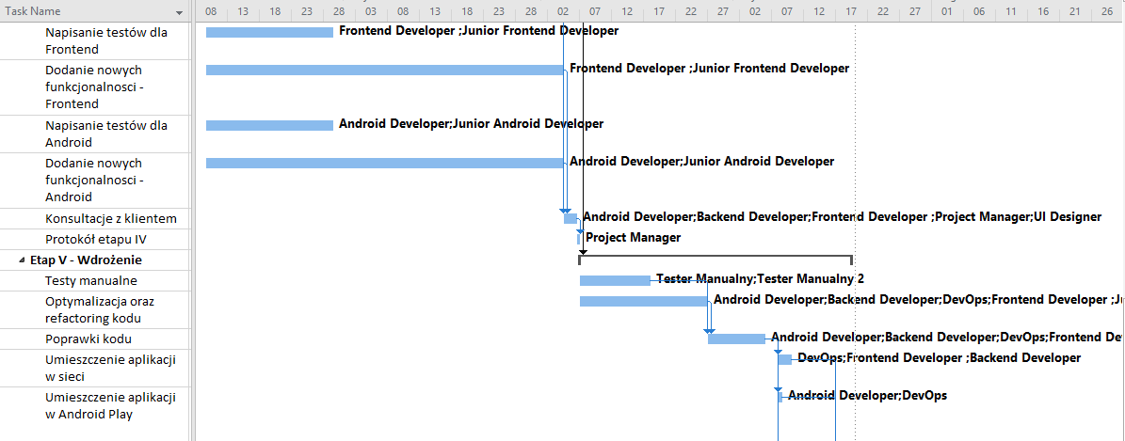

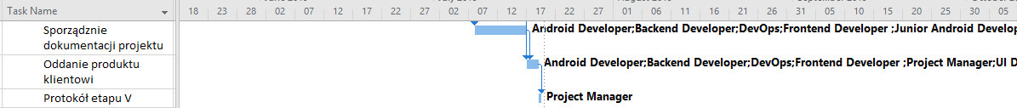

*Wykres Gantta dla projektu. Obrazowe przedstawienie zadań, zasobów pod względem czasu i terminu ich wykonania.*

***Do pracy dołączono dwa dodatkowe dokumenty tj. “Gantt.pdf” oraz “Gantt_Critical.pdf”****z wyeksploatowanymi wykresem Gantta dla projektu oraz z zaznaczoną ścieżką krytyczną w wyższej rozdzielczości. W przypadku ścieżki krytycznej większość zadań do niej należy jednak nie wszystkie, wynika do z faktu że część zadań musi być wykonana sekwencyjnie np. na początku projektu nie ma sensu go realizować jeśli wymagania nie zostały jeszcze określone.*

### 

# Zadania krytyczne

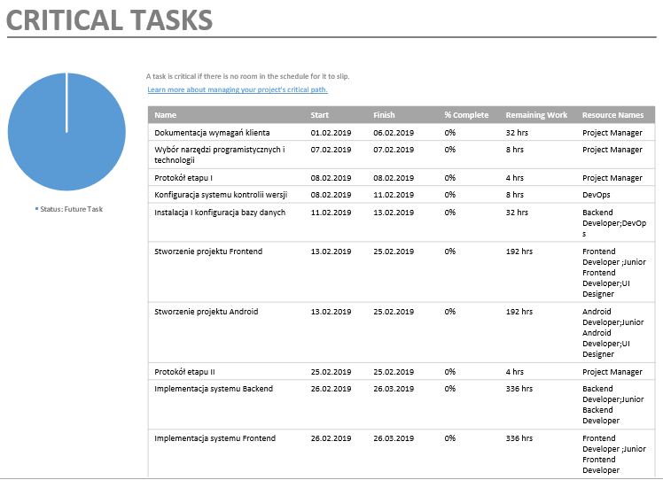

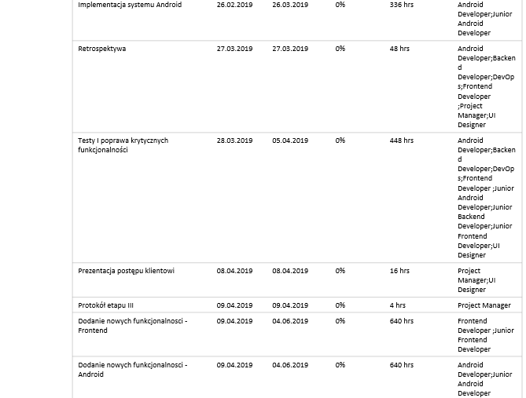

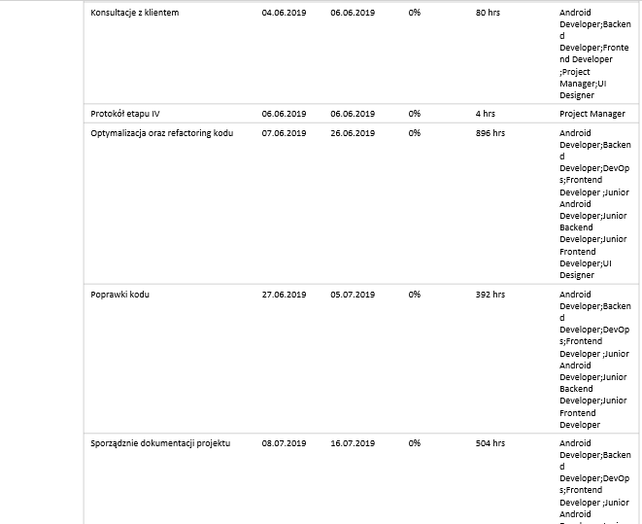

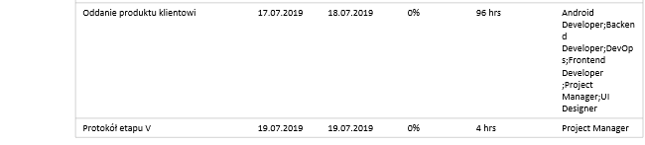

***Zadania krytyczne są również dostępne w osobnym pliku “Critical_Tasks.pdf” w wyższej rozdzielczości.***

# Raport alokacji zasobów

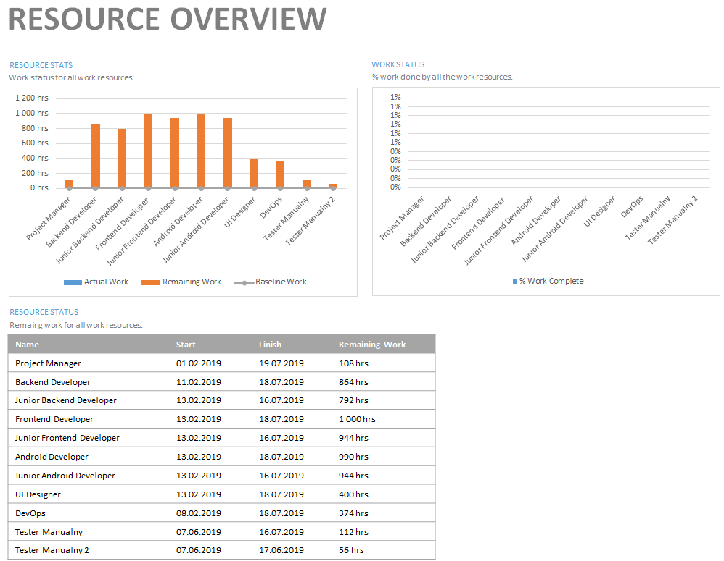

# Raport postępu

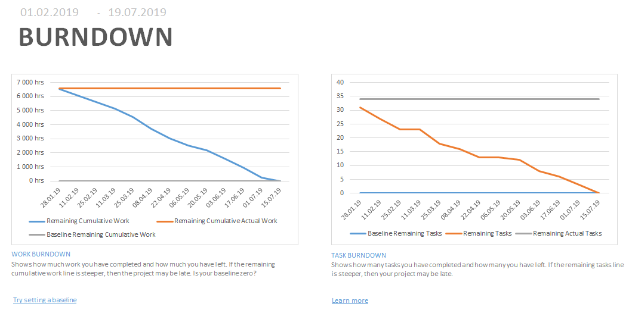

# Raport przepływu pieniędzy

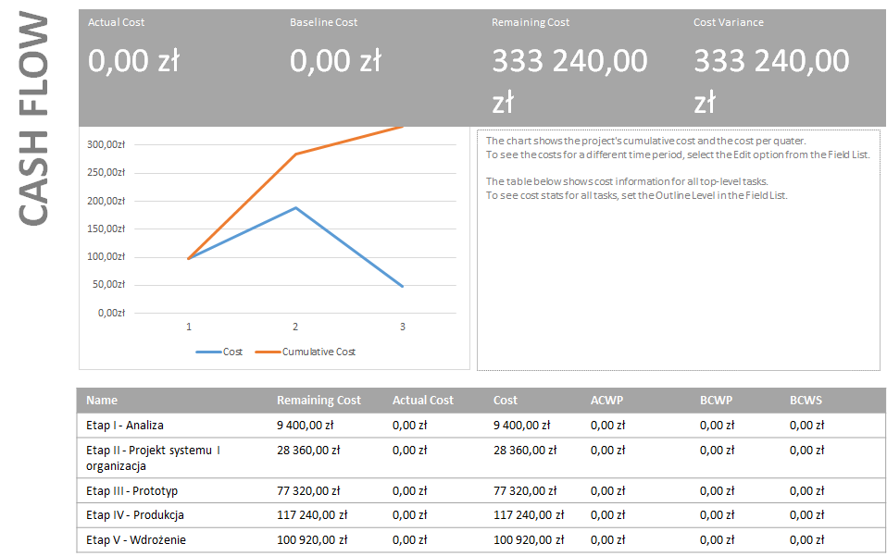

# Przegląd kosztów dla zadań

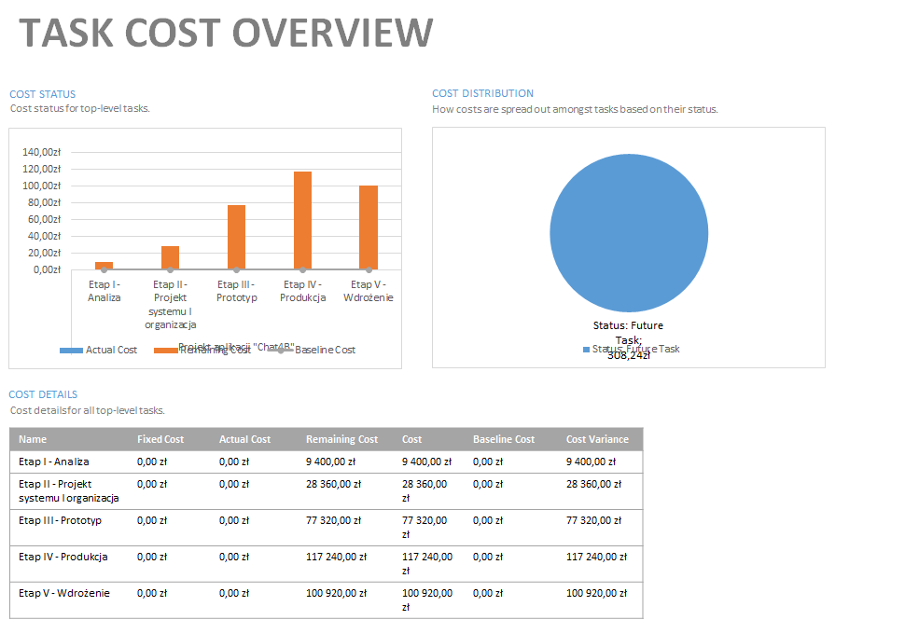

# Przegląd kosztów

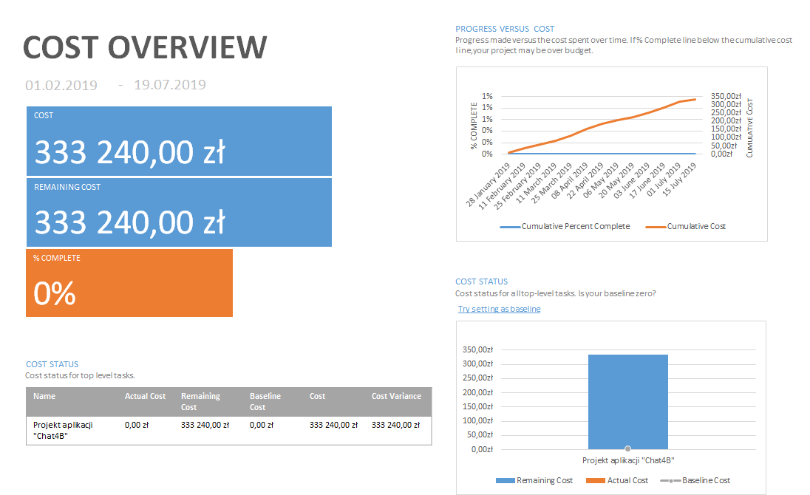

# Przegląd kosztów zasobów

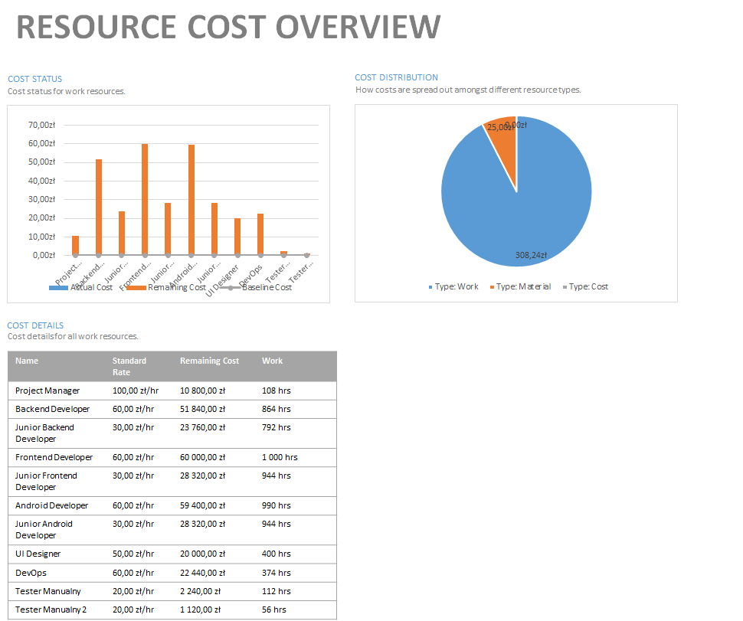

# Raport z alokacji zasobów



# Przegląd pracy

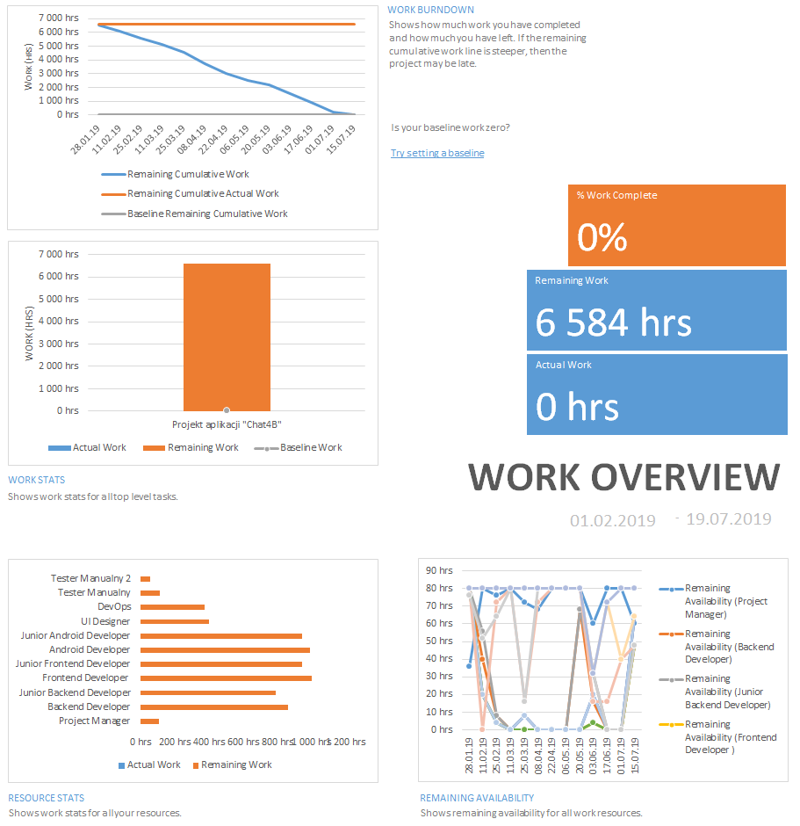

# Opis metody szacowania kosztów w projekcie

Do szacowania kosztów w projekcie posłużono się metodą **bottom-up**. Polega na oszacowaniu kosztów poszczególnych czynności składających się na projekt, a następnie obliczenie kosztów całkowitych. Skuteczność tej techniki silnie zależy od poprawności i dokładności planowania czynności niezbędnych do realizacji projektu.

W branży IT dość łatwo dotrzeć do niezbędnych danych do oszacowania kosztów. Można np. użyć serwisu pracuj.pl by ustalić płace pracownicze, sprawdzić koszty lokalu czy energii na odpowiednich witrynach internetowych czy koszt licencji na stronach ich twórców. Po zebraniu tych danych oraz ustaleniu listy zadań i przydzieleniu do nich zasobów ustalenie kosztu całkowitego nie jest problemem.

# Typ analizy szacowanie kosztów

W tym celu wykorzystano metodę szacowania przez analogię. Polega ona na przybliżeniu kosztów na podstawie podobnych projektów i zdobytych doświadczeń. Temat projektu nie jest rewolucyjny (raczej ewolucyjny, bo staramy się stworzyć lepszą wersję systemu który już kiedyś powstał) więć nie ma tu niewiadomych w postaci np. potrzeby stworzenia całkowicie nowego algorytmu czy całego systemu. Dlatego w tym wypadku takie podejście jest jak najbardziej słuszne.

# Analiza ryzyka w projekcie

Projekt ma być zrealizowany przez nowy zespół zebrany w celu wykonania określonego zadania. Sytuacja ta sprawia, że przedsięwzięcie jest obarczone pewnym ryzykiem. To i inne zagrożenia zebrane w oparciu o wiedzę i doświadczenie moje i innych ludzi zajmujących się tego typu projektami zostały przedstawione poniżej.

* Jako iż zespół jest nowy, mogą wystąpić problemy personalne lub komunikacyjne, problemem mogą też okazać się kompetencje pracowników. Proces rekrutacji i wymagane doświadczenie zawodowe służą temu by ryzyko to możliwie bardzo zminimalizować. Konsekwencje jego wystąpienia mogą być znaczące.
* W trakcie prac nad projektem, klient może być nie zadowolony z jego postępu. Konieczne mogą być dodatkowe tury poprawek lub nawet zmiana koncepcji całego projektu - co wpływa znacznie na termin dostarczenia produktu. Aby temu zapobiec umowa między klientem musi precyzować maksymalny dopuszczalny wpływ klienta (np. max 2 tury poprawek) i określać dodatkowe koszta (dla klienta) w razie ich przekroczenia.
* Wystąpnie nieplanowanych zdarzeń np. chorob apracownika, nieplanowany urlop, braki zasilania czy internetu, problemy z serwerem itd. Względnie nie groźnie problemy (bo krótkotrwałe i mało prawdopodobne). W razie ich wystąpienie część zadań powinna być zamieniona z innymi.
* Problemy w trakcie testowania produktu. Lokalizacja problemu i jego rozwiązanie może zająć nieokreśloną ilość czasu. Ważne tu jest doświadczenie pracowników oraz fakt iż na realizację wybranych zadań zostało przewidziane nieco więcej czasu niż byłoby to normalnie wymagane.

Powyższe przypadki mogą mieć wystąpić właściwie w dowolnym etapie prac a tym samym spowodować jego wydłużenie w czasie, W tym wypadku istnieje możliwość zrezygnowania z pewnych dodatkowych początkowo założony funkcjonalności (nie krytycznych), które początkowo zostały założone.

# Procedury zarządzania jakością w projekcie

Nad procesem zarządzania jakością czuwać będzie Project Manager. W trakcie trwania projektu będzie on nadzorował postęp pracy każdego pracownika i sporządzał odpowiednią dokumentację. Po każdym głównym etapie sporządzany jest jego protokół w ramach którego m.in. informacja o ewentualnych problemach byłaby notowana celem ich uniknięcia w przyszłości.

Dodatkowo klient powinien delegować swojego pracownika celem przeprowadzenia audytu wewnątrz zespołu. Wszelkie wątpliwości i problemy mogłyby być rozwiązane na miejscu. Pod koniec każdego z etapów przewidziany jest czas na taką wizytę, klient mógłby wtedy skontaktować się nie tylko z Project Managerem ale całym zespołem, w tym oczywiście zobaczyć aktualny postęp prac.

Ponadto w ramach każdego modułu tj. frontend, backend, android przewidziany jest czas na napisanie odpowiednich testów na wszystkich poziomach tj. testy jednostkowe, integracyjne, UI/UX. Pod koniec pracy nad projektem w ramach zlecenia zatrudnieni zostaną testerzy manualni. Cała ta praca powinna zagwarantować to iż dostarczony projekt będzie na najwyższym możliwym poziomie.

Ważne też jest nastawienie i samopoczucie pracowników, ponieważ tylko w takim wypadku praca będzie wydajna i prezentowała wysoki poziom. Dlatego przewidziany jest czas na przerwy, wydarzenia integracyjne czy ew. wyjazdy firmowe.